**新建项目**

**全年负荷计算书**

|  |  |
| --- | --- |
| 工程名称 | 新建项目 |
| 设计编号 |  |
| 建设单位 |  |
| 设计单位 |  |
| 计 算 人 |  |
| 校 对 人 |  |
| 审 核 人 |  |
| 计算日期 | 2024年1月9日 |



|  |  |
| --- | --- |
| 采用软件 | 暖通负荷BECH2023 |
| 软件版本 | 20220808(SP1) |
| 研发单位 | 北京绿建软件股份有限公司 |
| 正版授权码 | T18858299275 |

**目 录**

1 建筑概况 1

2 气象数据 1

2.1 气象地点 1

2.2 逐日干球温度表 1

2.3 逐月辐照量表 2

2.4 峰值工况 2

3 软件介绍 2

4 围护结构 2

4.1 屋顶构造 2

4.1.1 屋顶构造一 2

4.2 外墙构造 3

4.2.1 外墙构造一 3

4.3 挑空楼板构造 3

4.3.1 挑空楼板构造一 3

4.4 楼板构造 4

4.4.1 控温房间楼板构造一 4

4.5 周边地面构造 4

4.5.1 周边地面构造一 4

4.6 非周边地面构造 4

4.6.1 非周边地面构造一 4

4.7 门构造 4

4.8 窗构造 5

5 房间类型 5

5.1 房间表 5

5.2 作息时间表 5

6 系统设置 5

6.1 系统划分 5

6.2 运行时间表 6

7 计算结果 6

7.1 模拟周期 6

7.2 全年冷暖需求 6

7.3 负荷分项统计 6

7.4 逐月负荷表 7

8 附录 9

# 建筑概况

|  |  |  |
| --- | --- | --- |
| 地理位置 | 浙江-杭州 | |
| 气候分区 | 夏热冬冷 | |
| 北纬 | 30.23 | |
| 东经 | 120.17 | |
| 建筑名称 | 新建项目 | |
| 建筑类型 | 公共建筑 |  |
| 建筑面积 | 地上 1761.90 ㎡ | 地下 0.00 ㎡ |
| 建筑高度 | 地上 17.50 m | 地下0.00 |
| 建筑层数 | 地上 4 | 地下 0 |
| 北向角度 | 90° | |

# 气象数据

## 气象地点

浙江-杭州, 《中国建筑热环境分析专用气象数据集》

## 逐日干球温度表

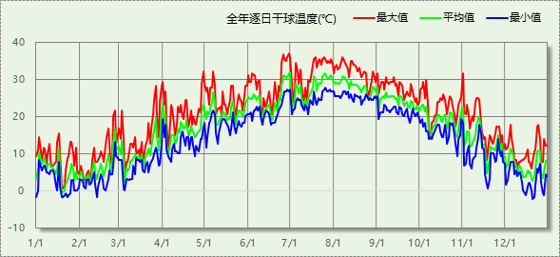

## 逐月辐照量表

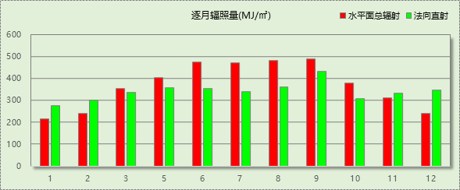

## 峰值工况

|  |  |  |  |  |  |
| --- | --- | --- | --- | --- | --- |
| 气象数据 | 时刻 | 干球温度(℃) | 湿球温度(℃) | 含湿量(g/kg) | 焓值(kj/kg) |
| 最热 | 06月29日15时 | 37.2 | 27.8 | 20.1 | 89.0 |
| 最冷 | 12月20日06时 | -2.2 | -3.9 | 1.9 | 2.5 |

# 软件介绍

本报告采用的软件为绿建暖通负荷BECH2023，该软件紧密结合暖通和节能设计规范、可根据项目实际情况建立建筑热工模型，并可对围护结构材料、房间内扰发热、作息时间表、热回收方式等参数进行设置。

软件包含全国各地典型气象年数据，内置DOE2.1E内核，对于建筑的逐时负荷进行动态模拟，既可以模拟8760小时理想负荷，也可以根据设定好的采暖期/空调期进行逐时模拟。

软件还支持分析全年建筑能耗的来源构成，依据日射得热、新风负荷、围护传热和内扰得热进行归类分项，生成设计建筑全年负荷计算报告书，提供详实的数据和多样的图表，为设计师在设备选型、制定运行策略等方面提供参考和帮助。

# 围护结构

## 屋顶构造

### 屋顶构造一

|  |  |  |  |  |  |  |
| --- | --- | --- | --- | --- | --- | --- |
| 材料名称 （由上到下） | 厚度δ | 导热系数λ | 蓄热系数S | 修正系数 | 热阻R | 热惰性指标 |
| (mm) | W/(m.K) | W/(㎡.K) | α | (㎡K)/W | D=R*S |
| 轻质混合种植土 | 300 | 0.470 | 6.436 | 1.50 | 0.426 | 4.108 |
| 陶粒排（蓄）水层 | 100 | 0.260 | 4.366 | 1.50 | 0.256 | 1.679 |
| 细石混凝土（双向配筋） | 40 | 1.740 | 17.060 | 1.00 | 0.023 | 0.392 |
| 挤塑聚苯板 | 35 | 0.030 | 0.317 | 1.10 | 1.061 | 0.370 |
| 防水层 | 2 | 0.170 | 3.302 | 1.10 | 0.011 | 0.039 |
| 水泥砂浆（1） | 20 | 0.930 | 11.306 | 1.00 | 0.022 | 0.243 |
| 现浇混凝土屋面板 | 120 | 1.740 | 17.060 | 1.00 | 0.069 | 1.177 |
| 混合砂浆 | 15 | 0.870 | 10.627 | 1.00 | 0.017 | 0.183 |
| 各层之和∑ | 632 | － | － | － | 1.884 | 8.191 |
| 外表面太阳辐射吸收系数 | 0.75 | | | | | |
| 传热系数K=1/(0.15+∑R) | 0.49 | | | | | |
| 数据来源 | 浙江省《公共建筑节能设计标准》DB33/1036-2007，第72页 | | | | | |

## 外墙构造

### 外墙构造一

|  |  |  |  |  |  |  |
| --- | --- | --- | --- | --- | --- | --- |
| 材料名称 （由外到内） | 厚度δ | 导热系数λ | 蓄热系数S | 修正系数 | 热阻R | 热惰性指标 |
| (mm) | W/(m.K) | W/(㎡.K) | α | (㎡K)/W | D=R*S |
| 水泥砂浆（1） | 20 | 0.930 | 11.306 | 1.00 | 0.022 | 0.243 |
| 蒸压加气混凝土砌块（B07） | 240 | 0.180 | 3.590 | 1.25 | 1.067 | 4.787 |
| 水泥砂浆（1） | 20 | 0.930 | 11.306 | 1.00 | 0.022 | 0.243 |
| 矿（岩）棉或玻璃棉板 | 65 | 0.048 | 0.684 | 1.30 | 1.042 | 0.926 |
| 纸面石膏板 | 12 | 0.330 | 5.144 | 1.00 | 0.036 | 0.187 |
| 各层之和∑ | 357 | － | － | － | 2.188 | 6.386 |
| 外表面太阳辐射吸收系数 | 0.75 | | | | | |
| 传热系数K=1/(0.15+∑R) | 0.43 | | | | | |
| 数据来源 | 浙江省《公共建筑节能设计标准》DB33/1036-2007，第66页 | | | | | |

## 挑空楼板构造

### 挑空楼板构造一

|  |  |  |  |  |  |  |
| --- | --- | --- | --- | --- | --- | --- |
| 材料名称 （由上到下） | 厚度δ | 导热系数λ | 蓄热系数S | 修正系数 | 热阻R | 热惰性指标 |
| (mm) | W/(m.K) | W/(㎡.K) | α | (㎡K)/W | D=R*S |
| C20细石混凝土(ρ=2300) | 30 | 1.510 | 15.243 | 1.00 | 0.020 | 0.303 |
| 钢筋混凝土（1） | 120 | 1.740 | 17.060 | 1.00 | 0.069 | 1.177 |
| 岩棉板 | 55 | 0.045 | 0.684 | 1.20 | 1.019 | 0.836 |
| 胶粉聚苯颗粒浆料 | 15 | 0.060 | 1.020 | 1.20 | 0.208 | 0.255 |
| 抗裂砂浆（玻纤网） | 5 | 0.930 | 11.306 | 1.00 | 0.005 | 0.061 |
| 各层之和∑ | 225 | － | － | － | 1.321 | 2.631 |
| 传热系数K=1/(0.15+∑R) | 0.68 | | | | | |
| 数据来源 | 浙江省《公共建筑节能设计标准》DB33/1036-2007，第76页 | | | | | |

## 楼板构造

### 控温房间楼板构造一

|  |  |  |  |  |  |  |
| --- | --- | --- | --- | --- | --- | --- |
| 材料名称 | 厚度δ | 导热系数λ | 蓄热系数S | 修正系数 | 热阻R | 热惰性指标 |
| (mm) | W/(m.K) | W/(㎡.K) | α | (㎡K)/W | D=R*S |
| 实木地板 | 18 | 0.170 | 4.661 | 1.00 | 0.106 | 0.494 |
| 细木工板 | 15 | 0.093 | 1.958 | 1.00 | 0.161 | 0.316 |
| 30x40杉木搁栅 | 40 | 0.140 | 3.850 | 1.00 | 0.286 | 1.100 |
| 水泥砂浆（1） | 20 | 0.930 | 11.306 | 1.00 | 0.022 | 0.243 |
| 陶粒增强加气砌块 B06 | 100 | 0.160 | 4.050 | 1.00 | 0.625 | 2.531 |
| 各层之和∑ | 193 | － | － | － | 1.199 | 4.684 |
| 传热系数K=1/(0.22+∑R) | 0.71 | | | | | |
| 数据来源 | 浙江居住DB33-1015-2003第46页 | | | | | |

## 周边地面构造

### 周边地面构造一

|  |  |  |  |  |  |  |
| --- | --- | --- | --- | --- | --- | --- |
| 材料名称 | 厚度δ | 导热系数λ | 蓄热系数S | 修正系数 | 热阻R | 热惰性指标 |
| (mm) | W/(m.K) | W/(㎡.K) | α | (㎡K)/W | D=R*S |
| 水泥焦渣 | 20 | 0.420 | 5.939 | 1.00 | 0.048 | 0.283 |
| 地沥青混凝土 | 120 | 1.050 | 16.364 | 1.00 | 0.114 | 1.870 |
| 各层之和∑ | 140 | － | － | － | 0.162 | 2.153 |
| 传热系数K=1/(0.11+∑R) | 0.52 | | | | | |
|  |  |  |  |  |  |  |

## 非周边地面构造

### 非周边地面构造一

|  |  |  |  |  |  |  |
| --- | --- | --- | --- | --- | --- | --- |
| 材料名称 | 厚度δ | 导热系数λ | 蓄热系数S | 修正系数 | 热阻R | 热惰性指标 |
| (mm) | W/(m.K) | W/(㎡.K) | α | (㎡K)/W | D=R*S |
| 水泥焦渣 | 20 | 0.420 | 5.939 | 1.00 | 0.048 | 0.283 |
| 地沥青混凝土 | 120 | 1.050 | 16.364 | 1.00 | 0.114 | 1.870 |
| 各层之和∑ | 140 | － | － | － | 0.162 | 2.153 |
| 传热系数K=1/(0.11+∑R) | 0.30 | | | | | |
|  |  |  |  |  |  |  |

## 门构造

|  |  |  |  |
| --- | --- | --- | --- |
| 序号 | 构造名称 | 传热系数 | 备注 |
| 1 | 多功能户门(具有保温、隔声、防盗作用) | 1.500 | 资料来源:DB33/1015-2015 附录G |

## 窗构造

|  |  |  |  |  |  |
| --- | --- | --- | --- | --- | --- |
| 序号 | 构造名称 | 传热系数 | 遮阳系数 | 可见光透射比 | 备注 |
| 1 | 6中透光Low-E+12氩气+6透明-多腔塑料窗框 | 1.600 | 0.380 | 0.800 | 摘自《全国民用建筑工程设计技术措施——节能专篇》，窗框面积约25% |
| 2 | 泡沫玻璃70+钢筋混凝土250 | 0.678 | 0.000 | 1.000 | 浙江省《公共建筑节能设计标准》DB33/1036-2007，第83页 |

# 房间类型

## 房间表

|  |  |  |  |  |  |  |
| --- | --- | --- | --- | --- | --- | --- |
| 房间类型 | 空调温度 ℃ | 供暖温度 ℃ | 新风量 | 人员密度 | 照明功率 密度 | 电器设备 功率 |
| 办公-普通办公室 | 26 | 20 | 30(m^3/h.人) | 8(m^2/人) | 9(W/m^2) | 15(W/m^2) |

## 作息时间表

详见附录

# 系统设置

## 系统划分

|  |  |  |  |  |  |  |
| --- | --- | --- | --- | --- | --- | --- |
| 系统编号 | 热回收 类型 | 启动 条件 | 回收 效率 | 排风 比例 | 面积(m2) | 包含的房间 |
| 默认 | 无 | -- | -- | -- | 494.43 | 1039,1038,1037,1036,1005,2013,2004,2024,3003,4012 |
| Sys1_客房 | 显热回收 | 温差启动 冷:≥3.0(℃) 暖:≥3.0(℃) | 冷:0.50, 暖:0.50 | 0.60 | 429.52 | 1033,1031,1023,1021,1018,2032,2029,2026,2017,2014,3034,3030,3027,3020,3016,3015,4028,4022,4019 |
| Sys2_餐厅 | 显热回收 | 温差启动 冷:≥3.0(℃) 暖:≥3.0(℃) | 冷:0.50, 暖:0.50 | 0.60 | 148.71 | 1011,1010,2009 |
| Sys3_阅览室 | 显热回收 | 温差启动 冷:≥3.0(℃) 暖:≥3.0(℃) | 冷:0.50, 暖:0.50 | 0.60 | 408.84 | 1007,1002,2001 |
| Sys4_活动区 | 显热回收 | 温差启动 冷:≥3.0(℃) 暖:≥3.0(℃) | 冷:0.50, 暖:0.50 | 0.60 | 143.36 | 1008,2006 |

## 运行时间表

详见附录

# 计算结果

## 模拟周期

供冷季(6.14-8.31) 供暖季(11.30-2.28)

## 全年冷暖需求

|  |  |  |  |  |
| --- | --- | --- | --- | --- |
| 系统名称\负荷 | 供暖需求 (kWh) | 供暖指标 (kWh/㎡·a) | 供冷需求 (kWh) | 供冷指标 (kWh/㎡·a) |
| Sys1_客房 | 8396 | 19.55 | 28120 | 65.47 |
| Sys2_餐厅 | 4910 | 33.02 | 4080 | 27.43 |
| Sys3_阅览室 | 10876 | 26.60 | 7732 | 18.91 |
| Sys4_活动区 | 3838 | 26.78 | 3452 | 24.08 |
| 默认系统 | 11712 | 23.69 | 21782 | 44.06 |
| 建筑总计 | 39732 | 22.55 | 65165 | 36.99 |

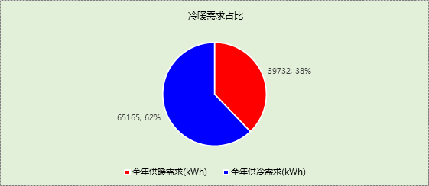

## 负荷分项统计

|  |  |  |  |  |  |  |
| --- | --- | --- | --- | --- | --- | --- |
| 分类 | 围护传热 | 室内得热 | 窗日射 | 新风/渗透 | 热回收 | 合计 |
| 供暖需求(kWh/㎡) | -26.52 | 12.56 | 0.85 | -11.95 | 2.50 | -22.55 |
| 供冷需求(kWh/㎡) | 3.29 | 14.76 | 0.72 | 18.82 | -0.61 | 36.99 |

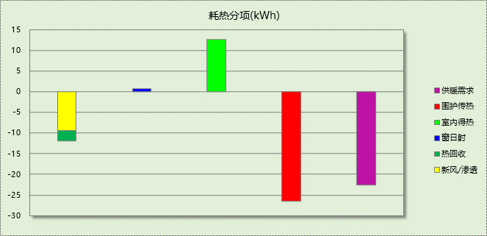

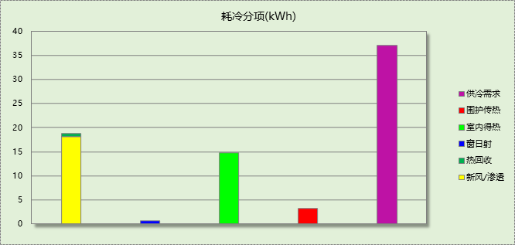

## 逐月负荷表

|  |  |  |  |  |  |  |
| --- | --- | --- | --- | --- | --- | --- |
| 月份 | 供暖需求 (kWh) | 供冷需求 (kWh) | 热负荷 峰值(kW) | 热负荷 峰值时刻 | 冷负荷 峰值(kW) | 冷负荷 峰值时刻 |
| 1月 | 16569 | 0 | 214.684 | 01月02日07时 | 0.000 | -- |
| 2月 | 12092 | 0 | 187.786 | 02月14日07时 | 0.000 | -- |
| 3月 | 0 | 0 | 0.000 | -- | 0.000 | -- |
| 4月 | 0 | 0 | 0.000 | -- | 0.000 | -- |
| 5月 | 0 | 0 | 0.000 | -- | 0.000 | -- |
| 6月 | 0 | 8759 | 0.000 | -- | 148.156 | 06月28日13时 |
| 7月 | 0 | 27019 | 0.000 | -- | 161.811 | 07月24日14时 |
| 8月 | 0 | 29388 | 0.000 | -- | 153.649 | 08月07日13时 |
| 9月 | 0 | 0 | 0.000 | -- | 0.000 | -- |
| 10月 | 0 | 0 | 0.000 | -- | 0.000 | -- |
| 11月 | 0 | 0 | 0.000 | -- | 0.000 | -- |
| 12月 | 11071 | 0 | 139.862 | 12月16日07时 | 0.000 | -- |

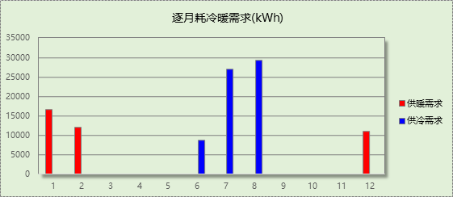

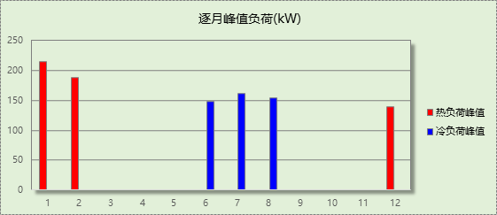

# 附录

**工作日/节假日人员逐时在室率(%)**

|  |  |  |  |  |  |  |  |  |  |  |  |  |  |  |  |  |  |  |  |  |  |  |  |  |
| --- | --- | --- | --- | --- | --- | --- | --- | --- | --- | --- | --- | --- | --- | --- | --- | --- | --- | --- | --- | --- | --- | --- | --- | --- |
| 房间类型 | 1 | 2 | 3 | 4 | 5 | 6 | 7 | 8 | 9 | 10 | 11 | 12 | 13 | 14 | 15 | 16 | 17 | 18 | 19 | 20 | 21 | 22 | 23 | 24 |
| 办公-普通办公室 | 0 | 0 | 0 | 0 | 0 | 0 | 10 | 50 | 100 | 100 | 100 | 30 | 100 | 100 | 100 | 100 | 50 | 20 | 10 | 0 | 0 | 0 | 0 | 0 |
| 0 | 0 | 0 | 0 | 0 | 0 | 0 | 20 | 45 | 0 | 0 | 0 | 0 | 0 | 0 | 0 | 0 | 0 | 0 | 0 | 0 | 0 | 0 | 0 |

注：上行：工作日；下行：节假日

**工作日/节假日照明开关时间表(%)**

|  |  |  |  |  |  |  |  |  |  |  |  |  |  |  |  |  |  |  |  |  |  |  |  |  |
| --- | --- | --- | --- | --- | --- | --- | --- | --- | --- | --- | --- | --- | --- | --- | --- | --- | --- | --- | --- | --- | --- | --- | --- | --- |
| 房间类型 | 1 | 2 | 3 | 4 | 5 | 6 | 7 | 8 | 9 | 10 | 11 | 12 | 13 | 14 | 15 | 16 | 17 | 18 | 19 | 20 | 21 | 22 | 23 | 24 |
| 办公-普通办公室 | 10 | 10 | 10 | 10 | 10 | 10 | 10 | 36 | 62 | 56 | 54 | 43 | 53 | 55 | 58 | 67 | 40 | 18 | 10 | 10 | 10 | 10 | 10 | 10 |
| 0 | 0 | 0 | 0 | 0 | 0 | 0 | 0 | 0 | 0 | 0 | 0 | 0 | 0 | 0 | 0 | 0 | 0 | 0 | 0 | 0 | 0 | 0 | 0 |

注：上行：工作日；下行：节假日

**工作日/节假日设备逐时使用率(%)**

|  |  |  |  |  |  |  |  |  |  |  |  |  |  |  |  |  |  |  |  |  |  |  |  |  |
| --- | --- | --- | --- | --- | --- | --- | --- | --- | --- | --- | --- | --- | --- | --- | --- | --- | --- | --- | --- | --- | --- | --- | --- | --- |
| 房间类型 | 1 | 2 | 3 | 4 | 5 | 6 | 7 | 8 | 9 | 10 | 11 | 12 | 13 | 14 | 15 | 16 | 17 | 18 | 19 | 20 | 21 | 22 | 23 | 24 |
| 办公-普通办公室 | 0 | 0 | 0 | 0 | 0 | 0 | 10 | 50 | 100 | 100 | 100 | 100 | 100 | 100 | 100 | 100 | 50 | 20 | 10 | 0 | 0 | 0 | 0 | 0 |
| 0 | 0 | 0 | 0 | 0 | 0 | 0 | 0 | 0 | 0 | 0 | 0 | 0 | 0 | 0 | 0 | 0 | 0 | 0 | 0 | 0 | 0 | 0 | 0 |

注：上行：工作日；下行：节假日

**工作日/节假日空调系统开关时间表**

采暖期：

|  |  |  |  |  |  |  |  |  |  |  |  |  |  |  |  |  |  |  |  |  |  |  |  |  |
| --- | --- | --- | --- | --- | --- | --- | --- | --- | --- | --- | --- | --- | --- | --- | --- | --- | --- | --- | --- | --- | --- | --- | --- | --- |
| 系统编号 | 1 | 2 | 3 | 4 | 5 | 6 | 7 | 8 | 9 | 10 | 11 | 12 | 13 | 14 | 15 | 16 | 17 | 18 | 19 | 20 | 21 | 22 | 23 | 24 |
| 默认 | 0 | 0 | 0 | 0 | 0 | 0 | 1 | 1 | 1 | 1 | 1 | 1 | 1 | 1 | 1 | 1 | 1 | 1 | 0 | 0 | 0 | 0 | 0 | 0 |
| 0 | 0 | 0 | 0 | 0 | 0 | 0 | 0 | 0 | 0 | 0 | 0 | 0 | 0 | 0 | 0 | 0 | 0 | 0 | 0 | 0 | 0 | 0 | 0 |
| Sys1_客房 | 0 | 0 | 0 | 0 | 0 | 0 | 1 | 1 | 1 | 1 | 1 | 1 | 1 | 1 | 1 | 1 | 1 | 1 | 0 | 0 | 0 | 0 | 0 | 0 |
| 0 | 0 | 0 | 0 | 0 | 0 | 0 | 0 | 0 | 0 | 0 | 0 | 0 | 0 | 0 | 0 | 0 | 0 | 0 | 0 | 0 | 0 | 0 | 0 |
| Sys2_餐厅 | 0 | 0 | 0 | 0 | 0 | 0 | 1 | 1 | 1 | 1 | 1 | 1 | 1 | 1 | 1 | 1 | 1 | 1 | 0 | 0 | 0 | 0 | 0 | 0 |
| 0 | 0 | 0 | 0 | 0 | 0 | 0 | 0 | 0 | 0 | 0 | 0 | 0 | 0 | 0 | 0 | 0 | 0 | 0 | 0 | 0 | 0 | 0 | 0 |
| Sys3_阅览室 | 0 | 0 | 0 | 0 | 0 | 0 | 1 | 1 | 1 | 1 | 1 | 1 | 1 | 1 | 1 | 1 | 1 | 1 | 0 | 0 | 0 | 0 | 0 | 0 |
| 0 | 0 | 0 | 0 | 0 | 0 | 0 | 0 | 0 | 0 | 0 | 0 | 0 | 0 | 0 | 0 | 0 | 0 | 0 | 0 | 0 | 0 | 0 | 0 |
| Sys4_活动区 | 0 | 0 | 0 | 0 | 0 | 0 | 1 | 1 | 1 | 1 | 1 | 1 | 1 | 1 | 1 | 1 | 1 | 1 | 0 | 0 | 0 | 0 | 0 | 0 |
| 0 | 0 | 0 | 0 | 0 | 0 | 0 | 0 | 0 | 0 | 0 | 0 | 0 | 0 | 0 | 0 | 0 | 0 | 0 | 0 | 0 | 0 | 0 | 0 |

供冷期：

|  |  |  |  |  |  |  |  |  |  |  |  |  |  |  |  |  |  |  |  |  |  |  |  |  |
| --- | --- | --- | --- | --- | --- | --- | --- | --- | --- | --- | --- | --- | --- | --- | --- | --- | --- | --- | --- | --- | --- | --- | --- | --- |
| 系统编号 | 1 | 2 | 3 | 4 | 5 | 6 | 7 | 8 | 9 | 10 | 11 | 12 | 13 | 14 | 15 | 16 | 17 | 18 | 19 | 20 | 21 | 22 | 23 | 24 |
| 默认 | 0 | 0 | 0 | 0 | 0 | 0 | 1 | 1 | 1 | 1 | 1 | 1 | 1 | 1 | 1 | 1 | 1 | 1 | 0 | 0 | 0 | 0 | 0 | 0 |
| 0 | 0 | 0 | 0 | 0 | 0 | 0 | 0 | 0 | 0 | 0 | 0 | 0 | 0 | 0 | 0 | 0 | 0 | 0 | 0 | 0 | 0 | 0 | 0 |
| Sys1_客房 | 0 | 0 | 0 | 0 | 0 | 0 | 1 | 1 | 1 | 1 | 1 | 1 | 1 | 1 | 1 | 1 | 1 | 1 | 0 | 0 | 0 | 0 | 0 | 0 |
| 0 | 0 | 0 | 0 | 0 | 0 | 0 | 0 | 0 | 0 | 0 | 0 | 0 | 0 | 0 | 0 | 0 | 0 | 0 | 0 | 0 | 0 | 0 | 0 |
| Sys2_餐厅 | 0 | 0 | 0 | 0 | 0 | 0 | 1 | 1 | 1 | 1 | 1 | 1 | 1 | 1 | 1 | 1 | 1 | 1 | 0 | 0 | 0 | 0 | 0 | 0 |
| 0 | 0 | 0 | 0 | 0 | 0 | 0 | 0 | 0 | 0 | 0 | 0 | 0 | 0 | 0 | 0 | 0 | 0 | 0 | 0 | 0 | 0 | 0 | 0 |
| Sys3_阅览室 | 0 | 0 | 0 | 0 | 0 | 0 | 1 | 1 | 1 | 1 | 1 | 1 | 1 | 1 | 1 | 1 | 1 | 1 | 0 | 0 | 0 | 0 | 0 | 0 |
| 0 | 0 | 0 | 0 | 0 | 0 | 0 | 0 | 0 | 0 | 0 | 0 | 0 | 0 | 0 | 0 | 0 | 0 | 0 | 0 | 0 | 0 | 0 | 0 |
| Sys4_活动区 | 0 | 0 | 0 | 0 | 0 | 0 | 1 | 1 | 1 | 1 | 1 | 1 | 1 | 1 | 1 | 1 | 1 | 1 | 0 | 0 | 0 | 0 | 0 | 0 |
| 0 | 0 | 0 | 0 | 0 | 0 | 0 | 0 | 0 | 0 | 0 | 0 | 0 | 0 | 0 | 0 | 0 | 0 | 0 | 0 | 0 | 0 | 0 | 0 |

注：上行：工作日；下行：节假日